Содержание

Введение

Глава I. АКМ. Галактики

1.1. Классификация галактик

1.2. Спиральные рукава галактик

Глава II. Квазары. Местная группа галактик

2.1 Квазары

2.2 Местная группа галактик

Глава III. Наша Галактика – Млечный Путь

Глава IV. Магнитные поля. Красное смещение

4.1 Магнитные поля галактик

4.2 Красное смещение. Закон Хаббла

Глава V. Крупномасштабная структура Вселенной

Заключение

Список литературы

Введение

В ХХ веке в астрономии произошли радикальные изменения. Начиная с 20-30-х гг. в качестве теоретической основы астрономического познания стали выступать (наряду с классической механикой) релятивистская и квантовая механика. Эмпирический базис астрономии стал всеволновой (радио-, инфракрасный, оптический, ультрафиолетовый, рентгеновский и гамма- диапазоны). Общая теория относительности дала возможность модельного теоретического описания явлений космологического масштаба. Создание квантовой механики послужило импульсом развития астрофизики и космогонического аспекта астрономии (выяснения источников энергии и механизмов эволюции звёзд, звёздных систем и др.); обеспечило переориентацию задач астрономии с изучения механических движений космических тел (под влиянием гравитационного поля) на изучение их физических и химических характеристик. Выдвижение астрофизических проблем на первый план сопровождалось интенсивным развитием таких отраслей астрономической науки, как звёздная и внегалактическая астрономия. Появилась возможность непосредственного исследования с помощью космических аппаратов и наблюдений космонавтов околоземного космического пространства, Луны и планет Солнечной системы. Всё это привело к значительному расширению наблюдаемой области Вселенной и открытию целого ряда необычных явлений:

\*Обнаружение в конце 40-х годов существования «звёздных ассоциаций», представляющих собой группы распадающихся после своего рождения звёзд;

\*Обнаружение в 50-х гг. явлений распада скоплений и групп галактик;

\*Открытие в 60-е гг. квазаров, радиогалактик, взрывной активности ядер галактик с колоссальным энерговыделением (около 1060 эрг);

\*Обнаружение нестационарных явлений в недрах звёзд и нестационарных явлений в солнечной системе;

\*Обнаружение «реликтового» излучения (теория «горячей» Вселенной), «рентгеновских звёзд», пульсаров;

\*Вероятное открытие «чёрных дыр» и др.

Попытки объяснить эти и другие новейшие открытия столкнулись с рядом трудностей (необходимость совершенствования теоретико-методологического инструментария современной астрономии).Выделяются новые отрасли теоретической и наблюдательной астрономии, возникают прикладные отрасли астрономии (успехи космической техники). Возрастает роль общетеоретических интеграционных принципов, понятий, установок, которые формируются под влиянием математики, физики, других естественных и даже гуманитарных наук.

Во второй половине ХХ века астрономия вступила в период научной революции, которая изменила способ астрономического познания (радикальная смена методологических установок астрономического познания и астрономической картины мира, а затем методологические установки неклассической астрономии).

Мир галактик стал интенсивно изучаться с 1920 г., когда шведский астроном К. Лундмарк разложил на звёзды периферийную часть спиральной туманности в созвездии Треугольника. Вскоре американский астроном Э. Хаббл, работавший на крупнейшем в то время телескопе с зеркалом диаметром 2,5 м., установил звёздную природу спиральных рукавов туманности Андромеды и нескольких более слабых галактик неправильной формы. Это положило начало развитию новой отрасли астрономической науки – внегалактической астрономии.

В понимании астрономической картины мира важной целью является изучение мира галактик. С этой же целью написана данная работа, в которой рассмотрены и изложены следующие вопросы и задачи:

1) классификация галактик, их строение и возраст;

2) спиральные рукава;

3) местная группа галактик, в том числе и Млечный Путь;

4) галактики с активными ядрами и квазары;

5) магнитные поля галактик;

6) красное смещение и закон Хаббла;

7) распределение галактик во Вселенной.

Глава I. АКМ. Галактики

После изобретения телескопа внимание наблюдателей привлекли многочисленные светлые пятна туманного вида, видимые в разных созвездиях неизменно в одних и тех же местах. С помощью сильных телескопов В. Гершель и его сын Джон открыли множество таких туманных пятен, а к концу XIX века было обнаружено, что некоторые из них имеют спиральную форму. Но долго оставалось загадкой, что представляют собой эти туманности. Только в 20-е годы ХХ века с помощью крупнейших в то время телескопов удалось разложить туманности на звёзды. Галактики – это гигантские звёздные системы (до 1013 звёзд). 6-ти метровый телескоп позволяет сфотографировать миллиарды галактик. Наблюдаемая нами область Вселенной – это такие галактики, какими они были в далёком прошлом. Например, свет от ближайшей к нам галактики Андромеды, которую в состоянии увидеть человек с хорошим зрением в виде размытого пятна в созвездии, - достигает Земли через 1,5 млн. лет. Расстояние до самых дальних из наблюдаемых в настоящее время галактик – свыше 10 млрд. световых лет (в 2000 г. обнаружен квазар на расстоянии 24 млрд. световых лет от Земли). Большинство галактик входит в группы, в скопления галактик и в сверхскопления. Наблюдаются и одиночные галактики. Есть галактики-карлики в несколько десятков световых лет и галактики-великаны с поперечником до 18 млн. световых лет.

1.1 Классификация галактик

Многообразны формы галактик.

Большинство галактик относят к нескольким основным типам (по характерным внешним признакам, а мелкие различия галактик помогают подразделить эти типы на отдельные подтипы).

1. Эллиптические - круглая или эллиптическая форма (обозначаются Е, 25% от общего числа галактик) - наиболее простые галактики, не содержащие горячих звёзд сверхгигантов, пыли и газовых туманностей; нет ядра. Самые яркие звёзды – красные гиганты, звёзды движутся в произвольных направлениях с высокими скоростями. Делятся на 8 подтипов: от сферических систем Е0 до чечевицеобразных Е7 (цифра указывает степень сжатия).

2. Спиральные (S, 50%). Имеют два или более спиральных рукава, образующих плоский диск, в центральной области - сфероидальное вздутие (балдж), в котором находится ядро галактики. Богаты яркими газовыми туманностями, окружающими горячие звёзды-сверхгиганты; облаками тёмной газово-пылевой материи.

Делятся на:

а) обычные спиральные галактики (S) – ветви выходят из ядра;

б) пересечённые (SB) – ядро пересечено широкой, яркой полосой (перемычка, бар), от концов бара закручиваются спиральные рукава.

Спиральные галактики подразделяются на подтипы Sa, Sab, Sb, Sc, SBa и т.д. по относительным размерам ядра и диска (размеры ядра убывают от Sa к Sc). Некоторые спиральные системы видны в профиль как толстое или тонкое веретено, пересечённое полосой тёмного вещества, поглощающего свет. Наша галактика также является спиральной (Sb). Спиральные галактики окружены сфероидальной звёздной короной, в которой содержится значительная часть массы галактик.

3. Линзообразные, промежуточные галактики (S0, 20%,предсказаны, а потом найдены). Яркость от центра к краю падает ступеньками. Различают ядро, «линзу» и слабый «ореол». Иногда в наружных частях линзы видны зачатки спиральных рукавов, перемычки и наружное светлое кольцо.

4. Неправильные (Ir, 5%). Имеют неправильную форму и клочковатое строение; яркость и светимость невелики; изобилуют горячими сверхгигантами, газовыми туманностями (Магеллановы Облака), пылью, взаимодействующими галактиками; большинство из них – карлики.

Делятся на подтипы:

а) Эти звёздные системы (Магеллановы Облака) – предельный случай спиральных галактик, чрезвычайно плоски, отсутствует ядро, осевое вращение;

б) По цвету и плавному изменению яркости к краям сходны с эллиптическими, а по спектру – со спиральными системами (М 82). Но нет типичных звёзд-сверхгигантов и ярких газовых туманностей. Облака газа движутся со скоростями более тысячи км/с во все стороны;

в) Пекулярные. Каждая из галактик имеет свою уникальную форму. Обычно двойные галактики, между которыми наблюдаются перемычки, хвосты, мостики светлой и тёмной материи и т. д. – признаки взаимного влияния близко расположенных галактик. Среди них в специальный класс выделены взаимодействующие галактики.

По морфологическим свойствам галактики с нестационарными ядрами отличаются от нормальных галактик генерацией мощного рентгеновского, УФ-, ИК- и радиоизлучения, выбросами радиоизлучающей плазмы, ускорением газовых облаков и т. д.

Принято подразделять на четыре основных типа:

1. Сейфертовские галактики (К. Сейферт, 1943 г., США). В большинстве своём – спиральные галактики с яркими ядрами. Они образуют наиболее многочисленный класс нестационарных галактик. Характерным свойством является присутствие в их оптических спектрах широких эмиссионных линий (газ движется с большими скоростями). К 1983 г. обнаружено около 200 таких галактик (≈1%.). Это, как правило, спиральные галактики типов Sa и Sb (≈70%) Они часто входят в состав шар и групп галактик, но избегают областей, занятых богатыми скоплениями. (Эти особенности присущи всем галактикам с УФ - избытком). Большинство из них развёрнуты к нам плашмя, есть несколько случаев ярких сейфертовских галактик, развернутых к нам ребром (по-видимому, ядра обладают анизотропией излучения). Ядра сейфертовских галактик – одни из самых мощных источников нетеплового излучения. Их радиоизлучение в тысячи раз слабее, чем излучение радиогалактик. Ядро Нашей Галактики проявляет признаки активности и не исключено, что его по основным параметрам можно отнести к ядрам слабых сейфертовских галактик.

2. Радиогалактики обладают мощным электромагнитным излучением в радиодиапазоне, большинство из них – эллиптические галактики. К ним можно отнести радиоисточники с мощностью радиоизлучения, характерного для массивных эллиптических галактик. Радиогалактики делят дополнительно на несколько типов (D-галактики, Е-галактики, N-галактики и другие). Эллиптические Е-галактики бедны межзвёздным газом. В радиогалактиках имеется два излучающих облака (компонента), располагающихся более или менее симметрично относительно галактики, видимой в оптических лучах. Радиоисточники образуются в результате выделения энергии в ядре галактики. Важную роль играет биполярный характер магнитного поля ядра галактики, из магнитных полюсов которого вдоль силовых линий поля вытекают струи релятивистской плазмы, расширяющиеся со временем, расстояние между ними увеличивается. У некоторых радиогалактик обнаружены крупномасштабные остронаправленные струи выброшенного из ядер вещества. Ближайшие радиогалактики (Кентавр А, Дева А, Персей А и др.) являются ярчайшими членами скоплений галактик. Наиболее полно изучены радиогалактики:

\*Лебедь А (Е-галактика, DB-радиогалактика, по красному смещению расстояние около 200 Мпк, 16-я звёздная величина, в центре – газово-пылевой слой);

\*Кентавр А (ближайшая радиогалактика, содержит протяжённый радиоисточник, старую, сильно расширившуюся двойную структуру, в центре - компактная двойная радиоструктура, в ядре – компактный радиоисточник);

\*Дева А (Е-галактика, тип сD, с одной стороны от ядра выброс вещества, с другой - расположен второй компонент радиоизлучения, имеет протяжённый радиоисточник относительно низкой поверхностной яркости, вероятно галактика движется через плотную межгалактическую среду скопления галактик в Деве).

3. Лацертиды – немногочисленная группа галактик с активными ядрами, их основной признак – переменность блеска, относятся к внегалактическим объектам. Характеризуются оптической переменностью с большой амплитудой, переменным радиоизлучением и заметной поляризацией излучения. Она имеет вид звёздоподобных объектов, окружённых туманными оболочками, похожими на квазары. В их оптических спектрах нет эмиссионных линий, по которым можно было бы измерить красное смещение и тем самым расстояние до объекта. Спектр слабой туманной оболочки вокруг яркого ядра содержит линии поглощения (они типичны для звёздного компонента удалённой галактики), и тем самым соответствует спектрам обычных эллиптических галактик. В ядрах лацертидов отсутствует газовая оболочка. Излучение лацертидов – это излучение, идущее из самых внутренних частей центрального источника. Характерные временами переменные излучения позволяют оценить размер радиоизлучающей области лацертидов. Возможно, лацертиды – далеко проэволюционировавшие массивные ядра гигантских массивных эллиптических галактик.

4. Квазары – точечные источники излучения, как и лацертиды. У близких квазаров обнаружены слабые туманные оболочки, спектры которых позволяют считать квазары ядрами далёких галактик.

В центрах галактик обычно сосредоточено огромное количество вещества (до 10% всей массы). Здесь происходят выбросы большинства количества вещества, что приводит к интенсивному движению от центра туч водорода. В отдельных галактиках ядро может представлять собой чёрную дыру.

Современная астрофизика рассматривает чёрные дыры как реальные космические объекты, возникающие в результате гравитационного коллапса тяжёлых звёзд и часто присутствующие в центрах галактик.

Наиболее чётко они выделяются в спиральных галактиках. Ядро нашей Галактики имеет массу порядка несколько миллионов массы Солнца, оно окружено газовыми облаками, распространяющимися на расстояние до 150 пк от центра. Размер самого ядра меньше 10 пк, а его центральной части ~ 10-4пк. Некоторые галактики (Магеллановы Облака) вообще не имеют ядро. У некоторых галактик в ядрах обнаружены мощные области ионизированного газа и горячие звёзды («пекулярные ядра»). Для таких галактик характерны яркие эмиссионные линии в спектрах и мощное непрерывное УФ - излучение («галактики Маркаряна»). В отдельных случаях процессы, протекающие в ядрах, не могут быть объяснены свойствами только сконцентрированных в них звёзд и газа. Таковы галактики с активными (нестационарными) ядрами, составляющими по численности около 1% нормальных галактик (с неактивными ядрами). По морфологическим свойствам галактики с нестационарными ядрами существенно отличаются от нормальных галактик. Из ядер галактик происходит непрерывное истечение водорода. Водород является самым простым «кирпичиком», из которого в недрах звёзд образуются в процессе атомных реакций более сложные атомы. Наше Солнце, как обычная звезда, производит только гелий из водорода (который дают ядра галактик), очень массивные звёзды производят углерод – главный «кирпичик» живого вещества.

Для близких в нам систем иногда удаётся подсчитать яркие звёзды и по ним оценить массу всей системы. Зависимость функции светимости звёзд позволяет определить массы звёздных систем, имеющих сходные формы и звёздный состав. Оценки масс галактик по последнему методу получаются меньшими, чем по вращению галактик («парадокс скрытой массы»).

Определение звёздной массы.

1. Наблюдение скоростей вращения периферийных, промежуточных и центральных частей спиральных галактик (спиральные галактики вращаются вокруг своей оси не как твёрдый однородный по массе диск, а дифференциально – по закону, который зависит от распределения массы).

2. У эллиптических галактик массу оценивают по расширению линий в их спектрах, которое вызывается движением звёзд: чем больше скорости звёзд, тем больше масса галактик и шире линии в её спектре. По мощности излучения галактики можно подразделить на несколько классов светимости.

Вопрос об образовании и строении галактик изучает не только космология, но и космогония (различают планетную, звёздную, галактическую космогонию).

На ранней стадии развития Вселенная была заполнена разреженным газом, который распался потом на сгущения, а сгущения в последующем – на отдельные облака. Одни из облаков имели вращательный момент и центральное сгущение, из них впоследствии образовались спиральные галактики, а другие практически не вращались, они положили начало эллиптическим галактикам, облака же без значительного центрального сгущения, но всё же обладавшие вращательным моментом, дали начало неправильным галактикам. В массивных галактиках эволюция идёт быстрее. Галактики с большим вращательным моментом развились в тип Sc , со средним – в тип Sb, а с небольшим - в Sa. Чем массивнее спиральная галактика, тем сильнее тяготение сжимает спиральные рукава, поэтому у массивных галактик рукава тонкие, в них больше звёзд и меньше газа. Весь газ в эллиптических системах с самого начала превратился в звёзды сферической подсистемы.

Сравнивая количество звёзд разных поколений у большинства однотипных галактик можно установить возможные пути их эволюции. У более старых галактик наблюдается истощение запасов межзвёздного газа и снижение в связи с этим темпов образования звёзд новых поколений. Зато в них много белых карликов, представляющих собой одну из последних стадий эволюции звёзд. В этом и заключается старение галактик. Следует отметить, что в начале эволюции галактики имели более высокую светимость, так как в них было больше массивных молодых звёзд.

1.2 Спиральные рукава галактик

Спиральные ветви имеют сложный рисунок, динамичную форму и многообразие структур при единстве главных черт. Излучение от спиральных ветвей составляет большую часть излучения всей спиральной галактики и определяет общий вид звёздной системы. Для выяснения сущности явления спиральных ветвей необходимо определить механизм их образования. Крупномасштабная спиральная структура Нашей Галактики чётко выявляется по далёким пульсарам, спиральные ветви, определяемые по пространственному положению пульсаров, хорошо соответствуют ветвям, найденным по положению зон Н 11. По-видимому, в ветвях находятся в основном наиболее яркие и потому наиболее молодые (в среднем) пульсары. В то же время близкие к Солнцу пульсары, среди которых большинство имеет низкую радиосветимость, не обнаруживают связи со спиральными рукавами.

Ветви содержат малую часть всех звёзд галактики, но в них сосредоточены почти все горячие звёзды высокой светимости. Звёзды этого типа относятся к молодым, поэтому спиральные ветви можно считать местом образования звёзд. Кроме молодых звёзд в рукавах сосредоточена большая часть межзвездного газа галактики, из которого и образуются звёзды. По характеру спиральных ветвей спиральные галактики делятся на классы. У одних ветви тонки и туго навиты, а других – они более размыты и круто удаляются от центральной области. Одна из распространённых классификаций спиральных галактик принадлежит французскому астроному Ж. Вокулёру.

Газ в спиральных ветвях состоит в основном из водорода и часто образует плотные диффузные туманности, служащие ориентиром при определении вида спиральных ветвей. Ещё одним признаком ветвей является рассеянная в газе межзвёздная пыль, обнаруживаемая по производимому ею поглощению. Она видна как тонкая тёмная полоса по внутреннему (ближе к центру галактики) краю спиральной ветви. Кроме того, в рукавах наблюдаются тонкие полоски, пересекающие рукава и отдельные тёмные массы. Концентрация звёзд, образующих галактический диск, тоже увеличивается в ветвях. Звёзды, газ и др. объекты галактического диска движутся по орбитам, близким к круговым.

Спиральные ветви могут быть волнами плотности. Волны распространяются по звёздному населению. А газ реагирует на возмущение гравитационного потенциала, связанного с волнами, бегущими по системе звёзд, т. е. его движение в гравитационном поле рукавов является несамосогласованным. При протекании межзвёздного газа через спиральные рукава в нём могут происходить своего рода фазовые переходы с образованием облачной структуры.

Возможно, Солнце в Галактике находится в исключительном положении. Поскольку галактический диск вращается дифференциально, а спиральные рукава – твёрдотельно , в Нашей Галактике должна существовать окружность, на которой угловые скорости диска и волны плотности равны.

Глава II. Квазары. Местная группа галактик

2.1 Квазары

В 1963 году были открыты квазары – самые мощные источники радиоизлучения во Вселенной со светимостью в сотни раз большей светимости галактик и размерами в десятки раз меньшими их. Возможно, что квазары представляют собой нестационарные ядра новых галактик, и процесс образования галактик продолжается и поныне. Квазары имеют звёздообразный вид. Для квазаров характерно внетепловое излучение, широкие эмиссионные линии со значительным красным смещением. Известно измеренных более 1500 квазаров, больше оптических, чем радиоквазаров. Около нескольких близких квазаров обнаружены слабые туманности, состоящие из звёзд. По светимости они примыкают к сейфертовским галактикам, обладают переменностью излучения и выбросами вещества с огромными скоростями. Поглощающей средой могут быть короны галактик или отдельные облака холодного газа в межгалактическом пространстве. При небольших размерах (не более 1 светового месяца) средний квазар излучает вдвое больше энергии, чем вся наша Галактика, имеющая в поперечнике размер в 100 тысяч световых лет и состоящая из 200 млрд. звёзд. В 2000 г. американские астрономы обнаружили квазар на расстоянии 24 млрд. световых лет от Земли (время, прошедшее с момента Большого Взрыва до сих пор считалось 13,9 млрд. лет). И, на первый взгляд, совершенно непонятно, как за это время квазар мог «улететь» столь далеко – ведь тогда он должен был двигаться почти в два раза быстрее света. А сверхсветовые движения материальных объектов запрещены теорией относительности. Расстояние до этого квазара рассчитали по красному смещению спектра излучения. Огромное расстояние до квазара получило объяснение в рамках теории «горячей вселенной»: в первые мгновения после Большого Взрыва наступила стадия инфляции, когда Вселенная оказалась разбита на множество изолированных областей. Каждая область расширялась со скоростью, близкой к скорости света, а вселенная целиком – со скоростью, в млн. раз превышающей её. Противоречия с теорией относительности в этом нет. Теория накладывает ограничение на скорость движения материи, а во время инфляции «раздувалось» само пространство. Открытие этого квазара почти в два раза расширило границы видимой части вселенной и послужило доказательством справедливости современных космологических представлений.

2.2 Местная группа галактик

Наиболее исследована Местная группа галактик. В неё входят 14 карликовых эллиптических галактик, несколько внегалактических шаровых скоплений и ряд неправильных галактик. Недавно открыта новая галактика Сникерс на расстоянии всего 55 световых лет. К семейству Туманности Андромеды относится 1 спиральная и 2 эллиптические и несколько карликовых галактик. Соседние группы галактик располагаются в 2-5 Мпк от Местной группы и по составу похожи на неё.

Несколько десятков таких групп галактик найдено в пределах 10-20 Мпк около нашей Галактики. Ближайшее скопление галактик находится в созвездии Девы на расстоянии около 20 Мпк (в его составе 7 эллиптических галактик, в т.ч. радиогалактика, 10 спиральных галактик. Всего в скопление входит около 200 галактик высокой и средней светимости (1/3 – эллиптические и линзообразные, остальные – спиральные галактики). Размеры скопления составляют ≈ 5 Мпк, центральная плотность – около 500 галактик на 1 Мпк3.

Ярчайшими галактиками в скоплениях являются обычно линзообразные сверхгиганты системы (сD-галактики). Скопления в Деве - центральное сгущение Сверхскопления галактик. Яркие галактики расположены по небу не беспорядочно, а поясом, который называют Млечным Путём (1/3 – эллиптические и линзообразные). В других галактиках преобладают эллиптические галактики.

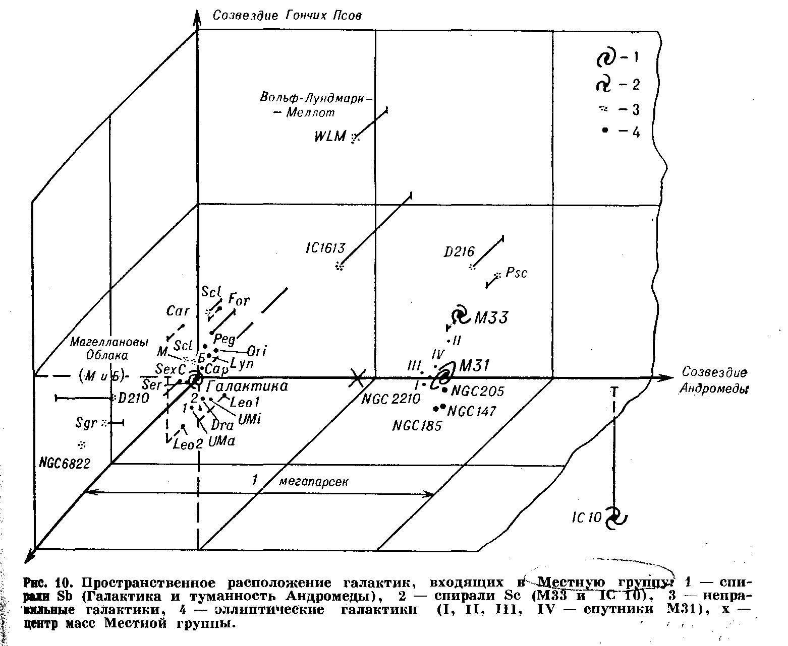

Соседние с местной группой галактик 10-13-й величины вращаются вокруг скопления в Деве. Общее число галактик нашего сверхскопления, исключая карликовые, - около 20 000. Его соседями являются сверхскопления во Льве (на расстоянии 140 Мпк) и в Геркулесе (190 Мпк). Всего выявлено пока около 50 сверхскоплений.

Глава III. Наша Галактика – Млечный Путь

Наша Галактика – это гигантская звёздная система из 200 млрд. звёзд (среди них и Солнце), газа и пыли. Галактика пронизана магнитными полями, заполнена частицами высоких энергий – космическими лучами. По форме звёзды Галактики образует в пространстве сложную фигуру, которая выглядит как плоский диск с шарообразным утолщением (балдж) в центре. От центральной области к периферии диска отходят спиральные рукава, в которых преимущественно концентрируются наиболее яркие звёзды Галактики. Нашу Галактику относят к широко распространённому классу спиральных галактик.

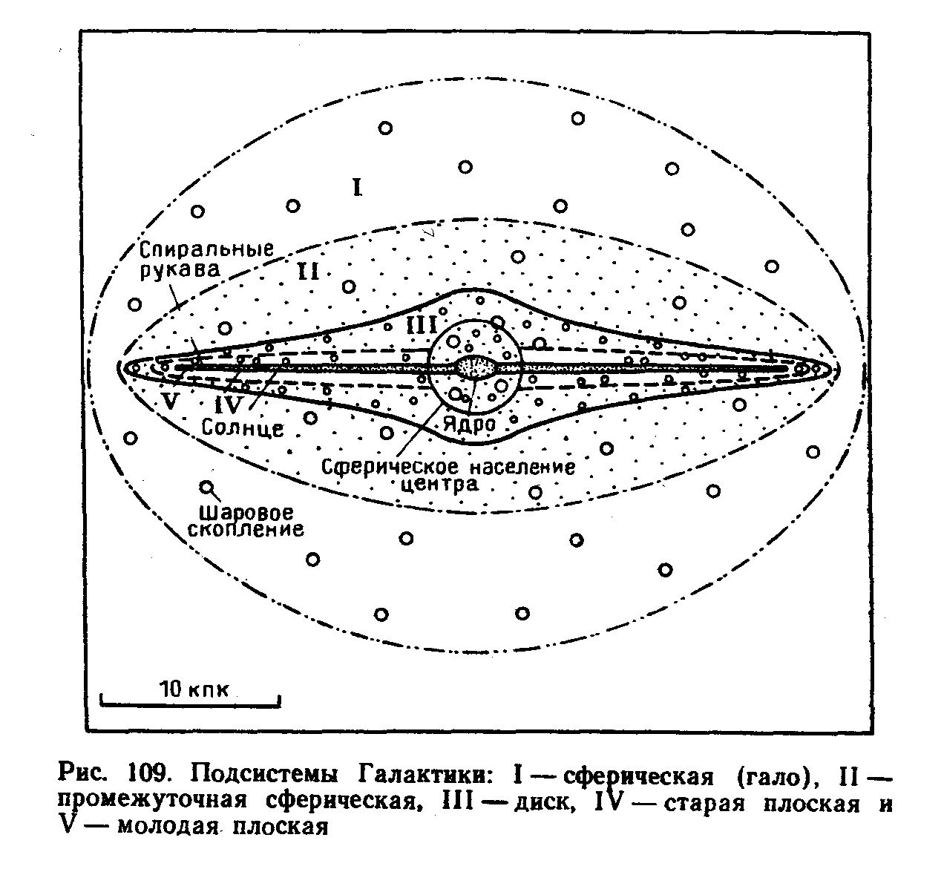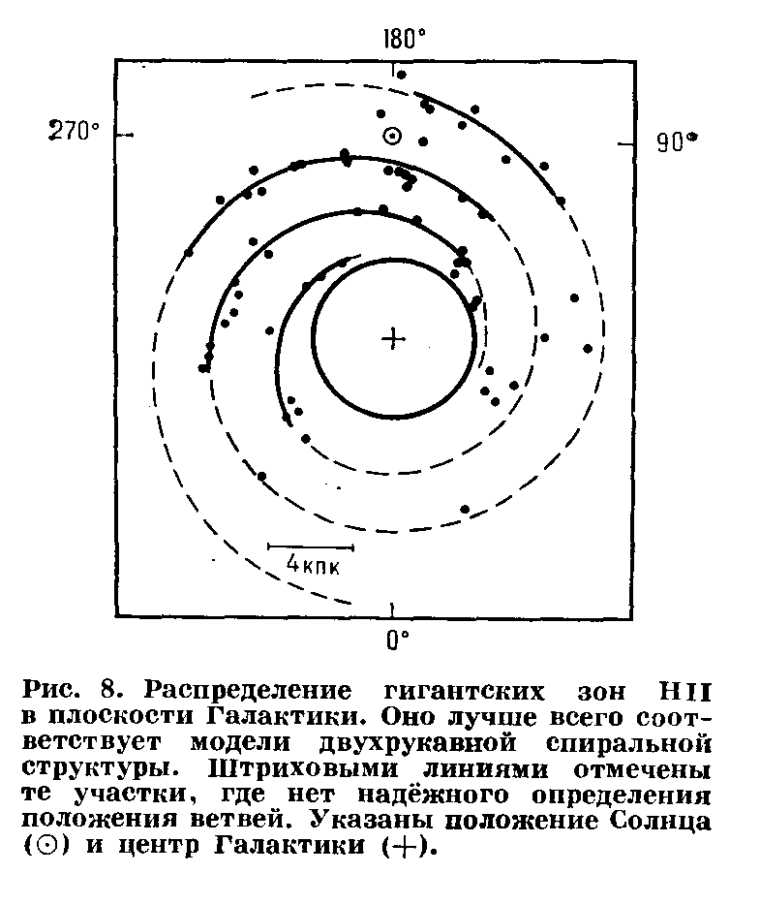

Наша Галактика состоит из ядра и нескольких спиральных ветвей. Большая часть звёзд сосредоточена в гигантском «диске». Диаметр Галактики около 100 000 световых лет (≈ 30 кпк), толщина её < в 10 – 15 раз , а масса Галактики 2∙1011 масс Солнца. Около 1% этой массы составляет межзвёздный водород, преимущественно нейтральный. Возраст Галактики около 15 млрд. лет. (По другим данным: возраст Нашей Галактики определяется по синтезу элементов и составляет 9-11 млрд. лет.)

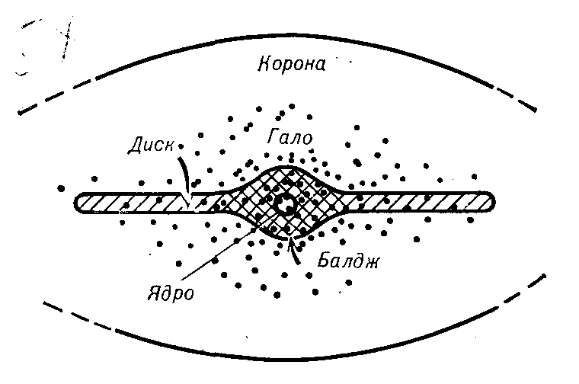

Земной наблюдатель видит диск «с ребра», и огромное количество удалённых звёзд сливается для наблюдателя в одну размытую светящуюся полосу, пересекающую ночное небо - Млечный Путь. Солнечная система находится в Нашей на расстоянии около 30 тыс. световых лет от центра, лежит в плоскости его симметрии. И обращается вокруг центра со v≈ 220 км/с, совершает один оборот вокруг центра галактики за 250 млн. световых лет (галактический год). Центр нашей Галактики лежит в направлении на созвездие Стрельца. Наша Галактика вращается вокруг центра Местной системы галактик (≈на 2/3 пути между нашей Галактикой и Туманностью Андромеды, на расстоянии 0,46 Мпк от Нашей Галактики).

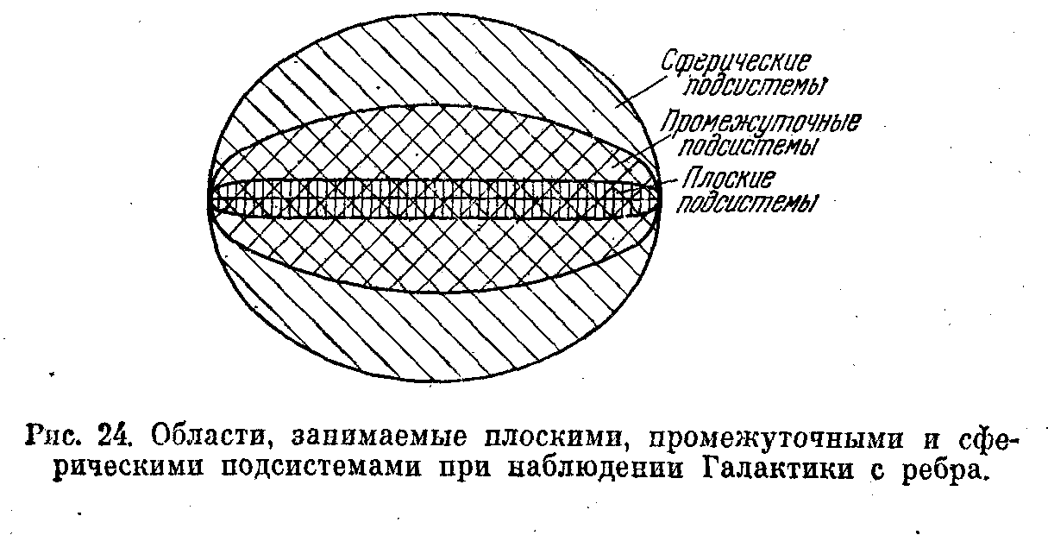

Большая часть массы Галактики находится в короне (протяженной сфероидальной области за пределами гало). Звёздный состав Нашей Галактики разнообразен по возрасту, химическом составу, характеру орбит и скоростей, пространственному расположению. В галактике отчётливо выделяются звёздные подсистемы. Диапазон возрастов звёзд очень велик. Химический состав вещества галактики менялся на протяжении её эволюции. Звёзд с первичным химическим составом (из водорода и гелия) не обнаружено. В галактике (за исключением её центра) отдельные звёзды практически не взаимодействуют друг с другом. Звёзды Галактики по-разному распределены в пространстве: старые звёзды заполняют сферический V с r≈20 кпк (концентрация растёт к центру); молодые (около 100 тыс. лет) концентрируются в гигантский тонкий диск толщиной, в десятки раз меньшей его радиуса. Некоторые звёзды рождаются и в настоящее время. Большинство звёзд имеет «средний» возраст – несколько млрд. лет.

Кроме диска и гало есть ещё корона Галактики, природа населения которой не установлена. Отдельно рассматривают центральную область Галактики – балдж и находящееся в нём ядро. В ядре есть нейтральный водород, который растекается оттуда в плоскости Галактики со v≈50 км/с. Создают излучение ядра оранжевые звёзды-гиганты. В центре ядра находится сгущение звёзд с малым, но компактным и сильным радиоисточником (Стрелец А). Возможно, что он является чёрной дырой (массой равной примерно миллиону солнечных масс).

К населению диска относятся звёзды главной последовательности с нормальным содержанием тяжёлых элементов, звёзды-гиганты, белые карлики, планетарные туманности и др. Более молодое население диска выделяют в плоскую подсистему. Это ОВ-звёзды и их ассоциации, межзвёздные газ и пыль, сверхгиганты и цефеиды, зоны ионизированного водорода, пульсары, многие галактические источники гамма- и рентгеновского излучения. Населения гало включает шарообразные скопления (в которых есть источники рентгеновского излучения), субкарлики, переменные звёзды типа RR Лиры с дефицитом тяжёлых элементов. Гало отличается слабым вращением и большой дисперсией скоростей. Первоначальное (дозвёздное) вещество Нашей Галактики содержало по массе около 75% водорода и 25% гелия. Галактика сформировалась из медленно вращающегося водородно-гелиевого газового облака, начальные размеры которого в десятки раз превосходили современные размеры галактики. Характерное время стадии свободного сжатия под действием собственной гравитации, когда рождалось население гало, составляет ≈1 млрд. лет. В итоге сформировался тонкий газовый диск. Параллельно идёт обогащение межзвёздной среды тяжёлыми элементами. Звёзды диска образуются из вещества, участвовавшего в термоядерных реакциях в недрах звёзд и обогащённого тяжёлыми элементами, поэтому они богаче тяжёлыми элементами, чем образовавшиеся ранее звёзды гало. По той же причине молодое население диска содержит больше тяжёлых элементов, чем старое. Звёздообразование останавливается на несколько млрд. лет, чем можно объяснить разрыв между возрастами звёзд гало и диска. В плоской подсистеме Нашей Галактики находится большое количество газа и пыли (хорошо видимое раздвоение Млечного Пути в северной части неба), поглощающих свет многочисленных далёких звёзд.

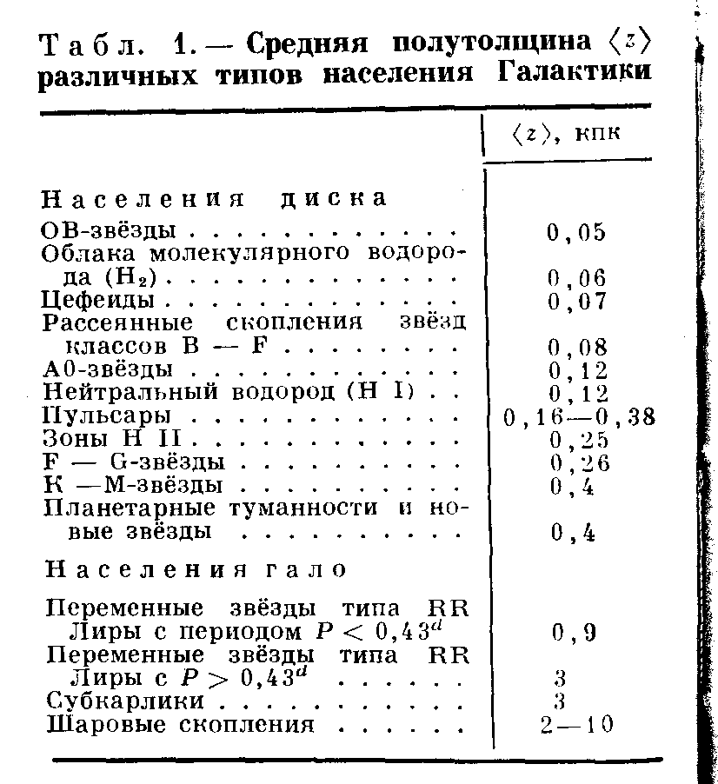

В окрестности Солнца существуют три области концентрации молодых объектов: в одной - Солнце (рукав Ориона). Вторая - ветвь Персея (на расстоянии около 1,5 кпк от Солнца). Третья - ветвь Стрельца (на расстоянии около 1.2 кпк). Рукав Ориона – это небольшое ответвление от спирального рукава. В Нашей Галактике центральная область скрыта от нас мощным слоем пыли, ослабляющим свет в десятки тысяч раз. В самом центре Нашей Галактики, в пределах 1 пк, находятся дискретные источники радио-, ИК- и рентгеновские излучения. В центре Галактики обычно выделяют три области. Первая область интересна особенностями кинематики и распределения газа. Вторая область включает в себя звёздный балдж и околоядерный газовый диск. Третья область – ядро с радиусом в несколько пк. Не исключено, что распределение веществ в центре галактики ассиметрично. У нашей Галактики может быть перемычка. Большой интерес представляет химический состав ядра Галактики. Звёздная плотность ядра высока. Температура зон в ядре Галактики выше, чем зон в спиральных рукавах (это говорит об отсутствие повышенного содержания тяжёлых элементов в ядре Галактики).

Глава IV. Магнитные поля. Красное смещение

4.1 Магнитные поля галактик

В 1949 г. астрономы пришли к выводу, что в межзвездном пространстве существуют магнитные поля. Магнитное поле должно заполнять всю Нашу Галактику. В присутствии магнитного поля устанавливается динамическое равновесие между полем и движением вещества, происходит равномерное распределение энергий. Разряженный газ должен образовывать галактическую корону – сферическую подсистему толщиной в несколько тысяч парсек. В 1977 г. была разработана теория регулярного ускорения космических лучей на фронте ударной волны. Слабое магнитное поле может образоваться в небольшом объеме. Так, если в газе образовалось уплотнение, то электроны будут «рассасываться» быстрее, чем ионы, что приводит к возникновению слабых магнитных полей. Может происходить усиление поля (неоднородная температура вещества). В результате вращения Галактики конденсации межзвездного газа, пронизанные магнитными полями, вытягиваются, образуя спиральные ветви. Другое предположение: магнитное поле Галактики имеет внегалактическое происхождение. Слабое поле могло существовать веществе, из которого сформировалась Галактика. В процессе эволюции нашей звездной системы оно усиливалось и закручивалось ее вращением.

Первым признаком магнитного поля является поляризация света (открыта астрономами Домбровским и Хильтнером). Вторым свидетельством являются космические лучи – заряженные тяжёлые элементарные частицы высоких энергий, влетающие со всех сторон в земную атмосферу, движение которых отклоняется от прямолинейного из-за взаимодействия с магнитным полем Галактики. Мощные потоки заряженных тяжёлых элементарных частиц высоких энергий образуются при вспышках сверхновых звёзд (Гинзбург и Шкловский). И тогда заряженные тяжёлые частицы накапливаются в Галактике. Если в Галактике имеется магнитное поле, то эмиссионная линия нейтрального водорода должна обнаружить расщепление. Английский астроном Дэвис подтвердили это своим наблюдением.

Магнитное поле удерживает космические лучи в галактике, влияет на движение межзвездного газа. Поляризация обусловлена взаимодействием света с пылинками удлинённой формы, которые ориентированы магнитным полем. Более сильные поля связаны с плотными облаками газа. В галактической окрестности Солнца известны области регулярного поля с усиленным синхротронным излучением (дугообразно выступают над плоскостью галактического диска и являются старыми остатками вспышек сверхновых звёзд). В других спиральных галактиках обнаружены крупномасштабные магнитные поля, идущие вдоль спиральных ветвей. Они проявляются в повышенной интенсивности синхротронного излучения из области ветвей. В ветвях происходит сжатие газа, и магнитное поле, будучи «вмороженным» в газ, также сжимается. При этом оно «тянет» за собой релятивистские электроны. В результате увеличения напряжённости поля и плотности релятивистских электронов интенсивность синхротронного излучения увеличивается во много раз.

Магнитное поле в спиральных рукавах Нашей Галактики направлено приблизительно вдоль рукавов. давление поля в направлении, перпендикулярном силовым линиям, оказывается достаточным, чтобы уравновесить силу тяжести, действующую на газ. Это не позволяет межзвёздному газу стечь к плоскости Галактики и быстро сконденсироваться в звёзды. Можно сказать, что межзвёздный газ сохранился благодаря тому, что в нём есть магнитное поле.

4.2 Красное смещение. Закон Хаббла.

Постоянная Хаббла

Одна из проблем внегалактической астрономии связана с определением расстояний до галактик и их размеров. В настоящее время измерены красные смещения тысяч галактик и квазаров. В 1912 г. американский астроном В. Слайфер обнаружил эффект красного смещения в спектрах далёких галактик. В 1929 г. американский астроном Эдвин Хаббл, сравнивая расстояния до галактик и их красные смещения, обнаружил, что последние растут в среднем пропорционально расстояниям (закон Хаббла), что и подтверждало гипотезу об удалении галактик, т. е. о расширении Метагалактики – видимой части Вселенной.

Красное смещение – увеличение волн линий в спектре источника (смещение линий в сторону красной части спектра) по сравнению с линиями эталонных спектров. Наибольшие красные смещения наблюдаются в спектрах далёких внегалактических объектов – галактик и квазаров – и интерпретируются как следствие расширения Вселенной. Величина смещения в первом приближении прямо пропорциональна лучевой скорости объектов, которая для внегалактических объектов пропорциональна расстоянию.

Закон Хаббла обычно используется для определения расстояний до внегалактических объектов по их красному смещению, если последнее достаточно велико. Красное смещение для наиболее далёких из известных галактик составляют приблизительно больше 1, а для ряда квазаров превышают 3,5.

Формула определения расстояний до галактик:



где r- расстояние до галактики; с – скорость света;



H – постоянная Хаббла (составляет от 50 до 100 км/(с∙Мпк)). Значение постоянной Хаббла характеризует скорость расширения Вселенной в современную эпоху и по порядку величины определяет время, протекшее с начала расширения до сегодняшнего момента. Для многих далёких внегалактических объектов закон Хаббла служит единственно достаточно надёжным способом оценки расстояний. Скорости удаления по красному смещению определяются сравнительно легко, в результате из данных о скорости и расстоянии находят постоянную Хаббла.

Галактики и скопления галактик обладают ещё собственными движениями. Поэтому экспериментально определённое значение постоянной может считаться известным с точностью ≈ 50%. Если принять Н=75 км/(с⋅Мпк), то расширение Вселенной началось приблизительно 13 млрд. лет назад. Другие оценки дают значение 10-20 млрд. лет. (По последним данным обнаружен квазар на расстоянии 24 млрд. световых лет от Земли.)

Для очень больших расстояний необходимо учитывать эффекты общей относительности.

В этом случае формулу лучше записывать в виде:

,



где R – масштаб, определяемый, например, расстоянием между любыми двумя скоплениями галактик в фиксированный момент в расширяющейся Вселенной не зависит от масштабов, т.е. является постоянной величиной.

Красное смещение надёжно подтверждает теоретический вывод о нестационарности области нашей Вселенной с линейными размерами порядка нескольких миллиардов лет. В то же время кривизна пространства не может быть измерена, оставаясь теоретической гипотезой.

Глава V. Крупномасштабная структура Вселенной

В конце XVIII в. Гершель В. построил первую модель Галактики. В ХХ в. Э. Хаббл начал работу по исследованию строения галактического мира. К 1943 г. он подсчитал количество галактик до 20-й звёздной величины на 1238 участках, которые равномерно распределил на небесной сфере. И нашёл, что на один квадратный градус в среднем приходится 131 галактика со звёздной величиной до 20m. Галактики образуют группы скопления, в которые входят от десятка до десятков тысяч членов. Сейчас известно около 4000 таких скоплений (Волосы Вероники, расстояние 400 световых лет от нас, диаметр почти 12°, насчитывается около 40 тысяч галактик). Встречаются галактические скопления с общим количеством около 100 тысяч членов. Наша галактика имеет спутники: карликовые звёздные системы (Магеллановы Облака, Туманность Андромеды и ещё около 15 галактик-карликов), с которыми она образует Местную группу диаметром около 3 млн. световых лет. Обнаружено около 10 сверхскоплений – огромных систем размерами 50-150 Мпк, состоящих из нескольких скоплений, многих мелких групп и одиночных галактик. Все сверхскопления сильно сплюснуты или же сильно вытянуты и по форме напоминают цепочки. В направлении созвездия Персея на расстоянии от 24 до 80 Мпк галактик нет. «Чёрная область» обнаружена также в созвездиях Волосы Вероники, Геркулеса, Рыб. Вне указанных пределов наблюдается избыточная плотность галактик. Неоднородность в распределении галактик имеет локальный характер и в больших масштабах «в среднем» Вселенная однородна.

Совокупность галактик всех типов, квазаров, межгалактической среды образует Метагалактику. Одно из свойств Метагалактики – её постоянное расширение. В прошлом расстояния между галактиками были меньше. Миллиарды лет назад границы газовых облаков смыкались и образовывали однородное газовое облако, испытывавшее постоянное расширение. Свойство Метагалактики – равномерное распределение в ней вещества и галактик, она однородна и изотропна. Высказывается мысль о множественности «метагалактик», каждая из которых имеет свой набор фундаментальных физических свойств, пространства и времени, свои тип нестационарности, организации и др. Эти гипотезы не противоречат современным математическим и физико-теоретическим представлениям.

Изучение пространственного распределения галактик выявляет крупномасштабную структуру вселенной. Средние расстояния между галактиками в группах и скоплениях составляют несколько сотен кпк; (это примерно в 10-20 раз больше размера крупнейших галактик). Средние расстояния между группами галактик, одиночными галактиками и кратными системами составляют 1-2 Мпк, расстояния между скоплениями – десятки Мпк. Таким образом, галактики заполняют пространство с большей относительной плотностью, чем звёзды внутригалактическое пространство (расстояния между звёздами в среднем в 20 млн. раз больше их диаметров).

Возраст доступной для наблюдения части Вселенной (Метагалактики) оценивается по закону расширения Метагалактики. Согласно закону Хаббла, галактики удаляются друг от друга со скоростью 50-100 км/с на Мпк. Если эта скорость мало изменилась с начала расширения, то величина, обратная скорости, даёт оценку максимального возраста Метагалактики. Однако обычно предполагают, что расширение Метагалактики постепенно замедляется со временем, поэтому возраст её должен быть несколько меньше.

В соответствии с распространёнными представлениями возраст Вселенной составляет 15 млрд. лет с каждым днем доступная земным телескопам область вселенной возрастает на 1018 кубических световых лет (по последним данным обнаружен квазар на расстоянии 24 млрд. световых лет от Земли). Оценка возраста в сильной степени зависит от точности определения постоянной расширения и от величины замедления, т. е. предполагаемой модели мира.

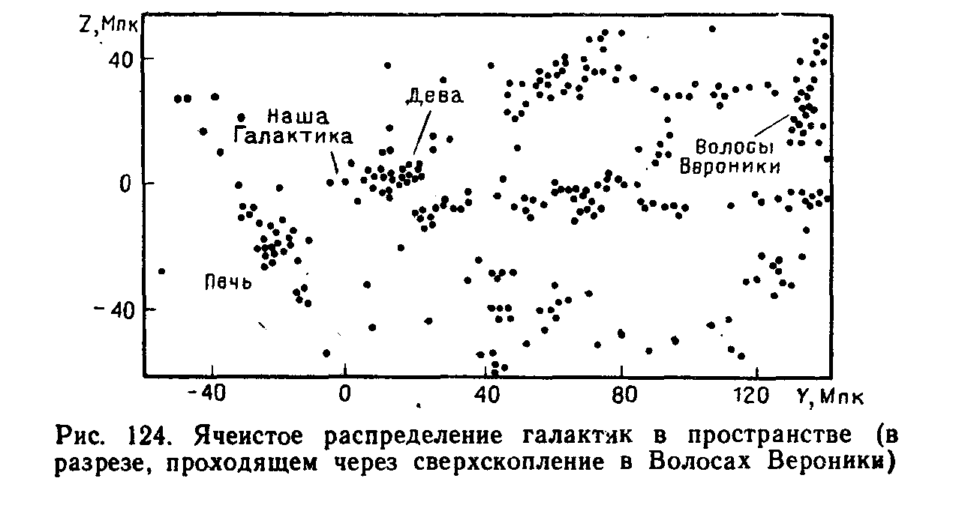

Заключение

По нашим человеческим меркам галактики невообразимо огромны. Изучение мира галактик является сейчас наиболее бурно развивающейся областью астрономии, которое требует мощных инструментов, а также новейших средств и методов исследований слабых объектов (радиоастрономии).

Недавно была сформулирована новая версия: «космическое согласие». Во Вселенной должна быть ещё какая-то дополнительная энергия, способная на космологических расстояниях противостоять гравитационному притяжению материи. Наблюдения за скоплениями галактик говорят о том, что барионная и тёмная материи могут обеспечить 20-30% необходимой плотности энергии. Около ¾ этой плотности следует отнести на счёт тёмной энергии, которая и ускоряет расширение Вселенной. Второе направление перспективных исследований включает накопление данных о возрастании скорости формирования крупномасштабных структур вселенной типа скоплений галактик.

Галактики располагаются примерно там, где плотность скрытой массы велика. Она «помогает» галактикам сформироваться. Большая часть видимой материи собралась в галактики. Чтобы определить массу Вселенной, надо измерить массы всех галактик, их ≈1011 шт., и в каждой сверкает по нескольку млрд. звёзд. Получаем примерно 1052 кг - такова масса всех звёзд в видимой части Вселенной. Недоучтёнными до последнего времени были около 1053 кг. Исследуя спектры звёзд, учёные определяют их скорости, судят о движении внутри галактики и анализируют перемещения галактик внутри скоплений. При изучении вращения галактик было обнаружено, что скорости движения звёзд оказались слишком большими. Зависимость скорости от расстояния до центра галактики такова, что наличием одной массивной чёрной дыры в центре галактики её объяснить нельзя. Современные учёные пока не располагают данными о количестве и массе чёрных дыр даже в нашей Галактике, не говоря уже о всей вселенной.

Основную работу по удержанию звёзд в галактике совершают незаметные нейтрино, которые заполняют все пространство. Существует несколько моделей формирования галактик, и присутствие скрытой массы является необходимой составляющей большинства из них.

Список литературы

1. Агекян Т. А. Звёзды, галактики, Метагалактика. - М.: Наука, 1981.
2. Бронников К. Постулаты относительного мира. // Вокруг света.
3. Горелов А. А. Концепции современного естествознания. – М.: Центр, 2002.
4. Квазар за пределами Вселенной. // Наука и жизнь. - № 9. – 2000.
5. Климишин И. А. Астрономия наших дней. – М.: Наука, 1986.
6. Найдыш В. М. Концепции современного естествознания: Учеб. Пособие. – М.: Гардарики, 2000..
7. Ройзен И. Новый сюрприз Вселенной: тёмная энергия. // Наука и жизнь. - № 3. – 2004. – С. 38 - 42.
8. Физика космоса: Маленькая энциклопедия / Гл. редактор Р. А. Сюняев. – 2-е изд., перераб. и доп. – М.: Сов. энциклопедия, 1986.